青铜峡旅游信息

第27期
青铜峡市文化旅游体育广电局 2019年10月24日市文化旅游体育广电系统开展“文明旅游 为宁夏加分”专题培训

为推进国家文明城市、全域旅游示范区创建，努力提升我市旅游从业人员的文明礼仪及突发事件应急救助和自我保护能力，进一步加强我市旅游行业专业化队伍建设，10月24日，市文化旅游体育广电局和宁夏广播电视台新闻广播共同开展了“文明旅游 为宁夏加分”专题培训活动。全市各A级景区、星级农家乐、星级宾馆、旅行社等旅游从业人50多人参加了培训。
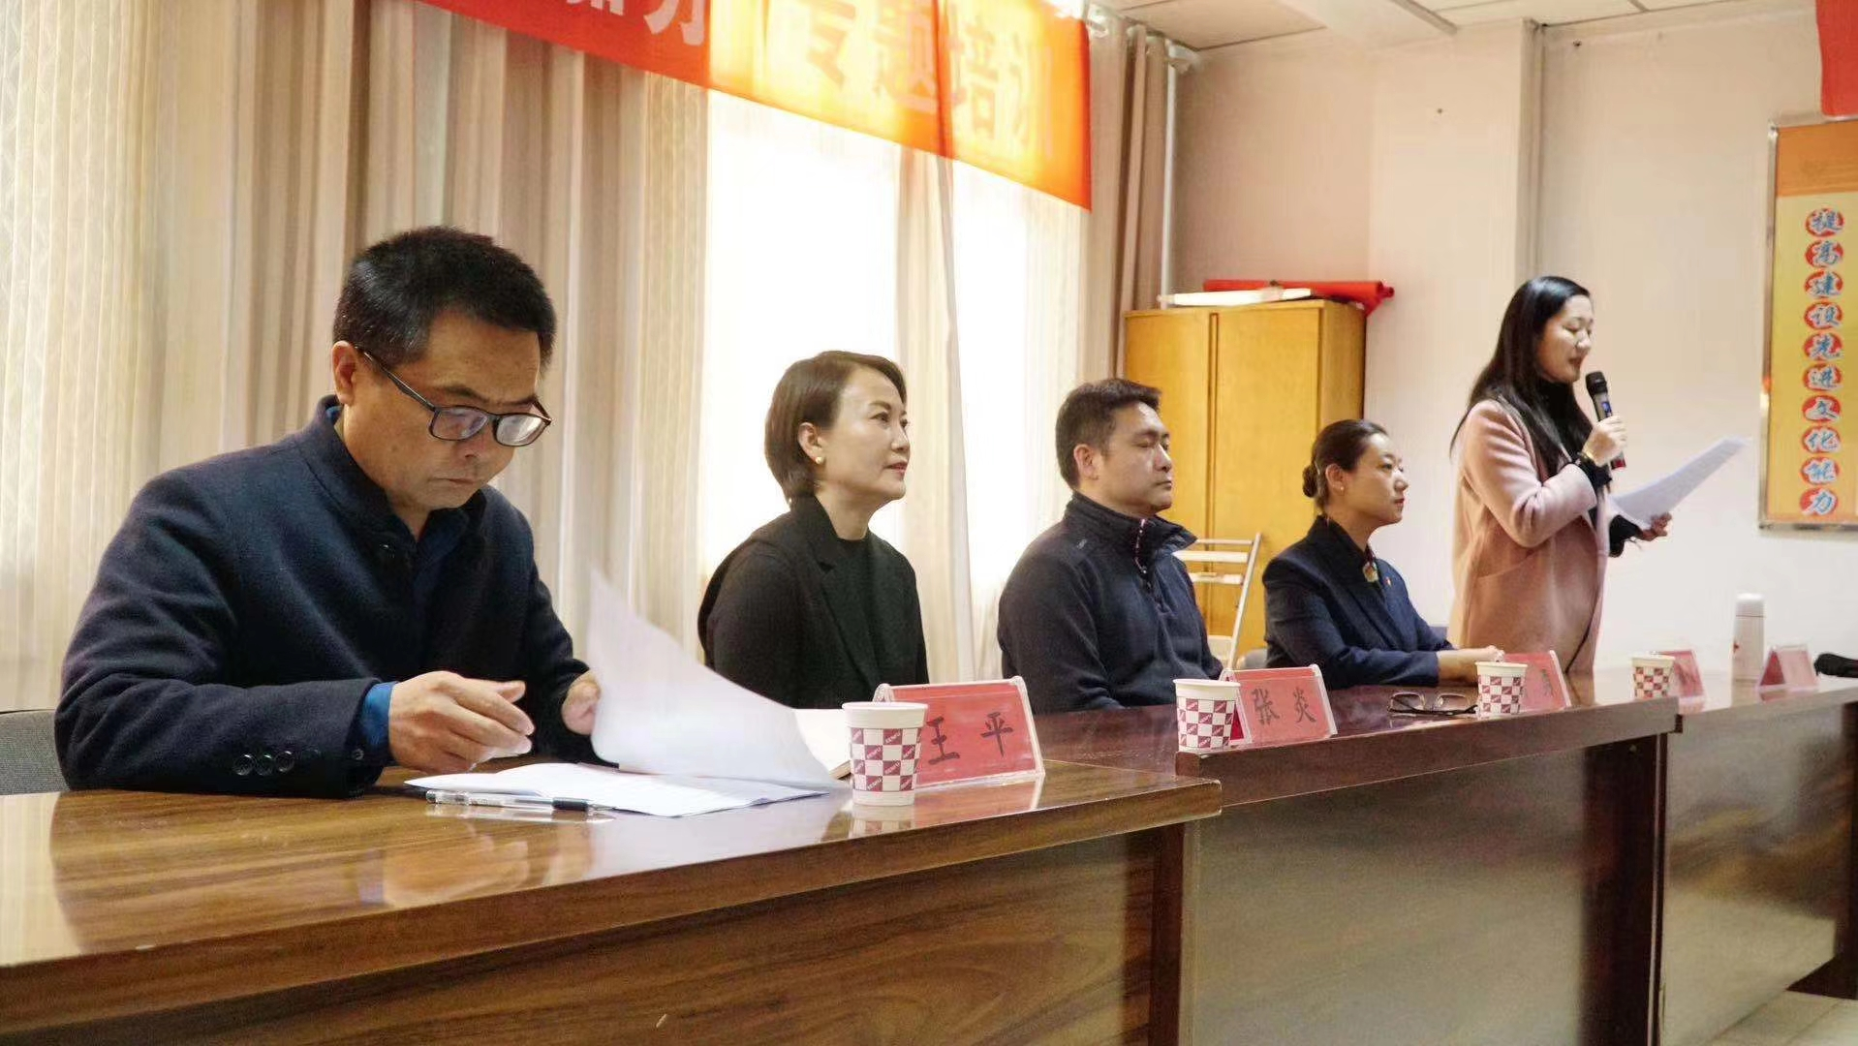
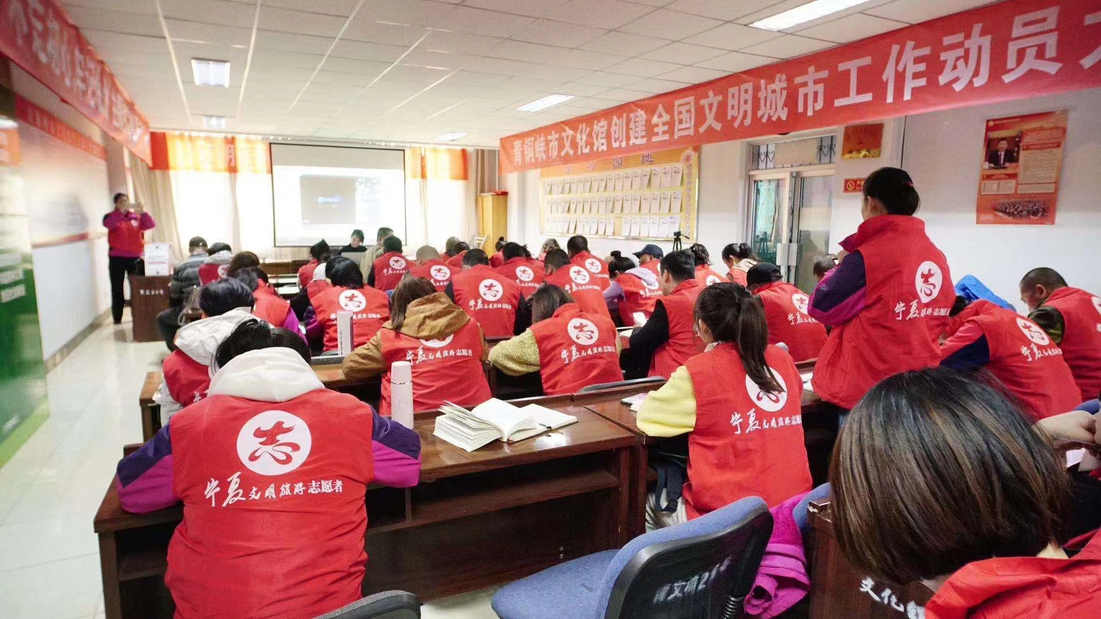
此次培训邀请了宁夏广播电视台《宁夏新闻联播》主播张炎、宁夏医科大学总医院心脑血管病医院急诊科副主任丁勇、全国优秀金牌礼仪讲师任嘉仪结合青铜峡市旅游行业从业人员在践行文明旅游活动中存在标准化语言行为、规范化服务、解决突发事故能力等方面不足，针对性开展了如何发挥好语言魅力去做好导游工作、突发事件中的应急救护、应用型服务礼仪三个专题，通过理论分析、案例讲解、交流互动等丰富多样的形式进行针对性、实操性培训，并建立微信交流群，以便今后在线上实时为学员解疑答惑、巩固和强化所学的知识，提升服务水平，促进文明旅游发展。
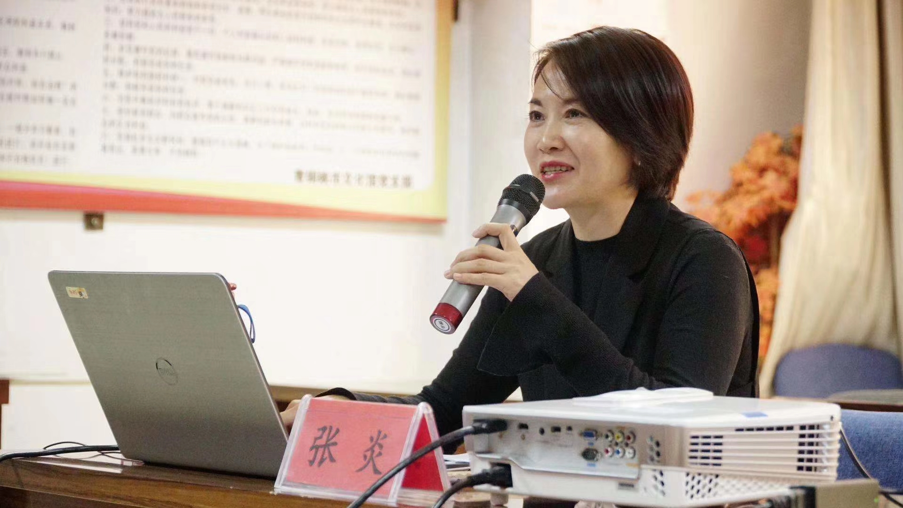
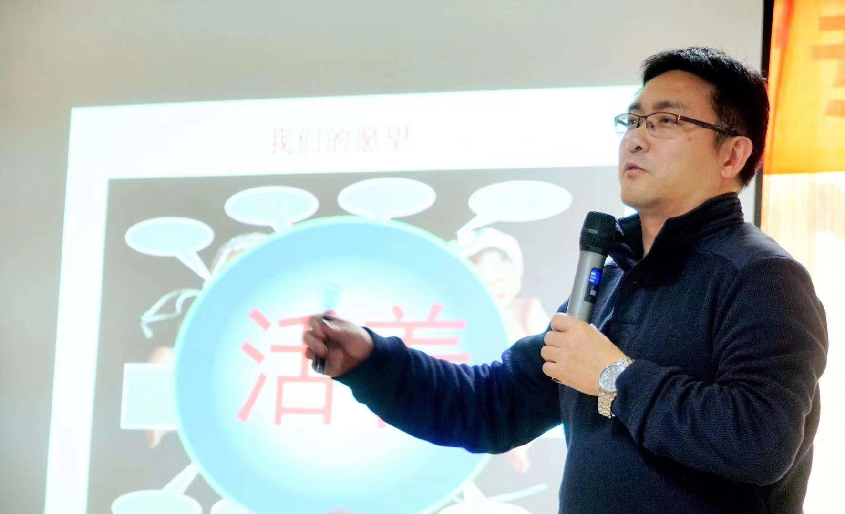
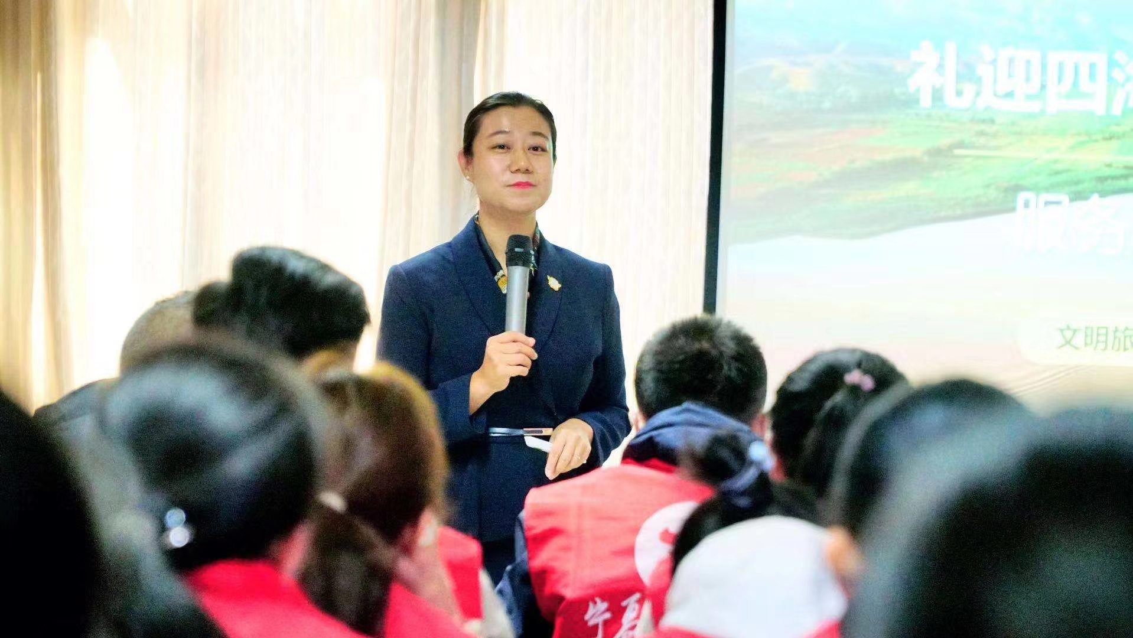
学员们适时为授课老师点赞，一致认为课程活泼生动、通俗易懂，案例非常有借鉴意义，通过参训，拓展了眼界和思路，看到了差距和不足，学到了服务技巧，提高了自身能力。大家纷纷表示，将学习的成果转化到实际工作之中，融入到国家文明城市、全域旅游创建之中，争做文明旅游的倡导者、践行者，共同引领社会文明新风尚。
